CUARTO MANDAMIENTO

ACTIVIDADES:
- Realiza una lectura comprensiva del tema (leer anexo)

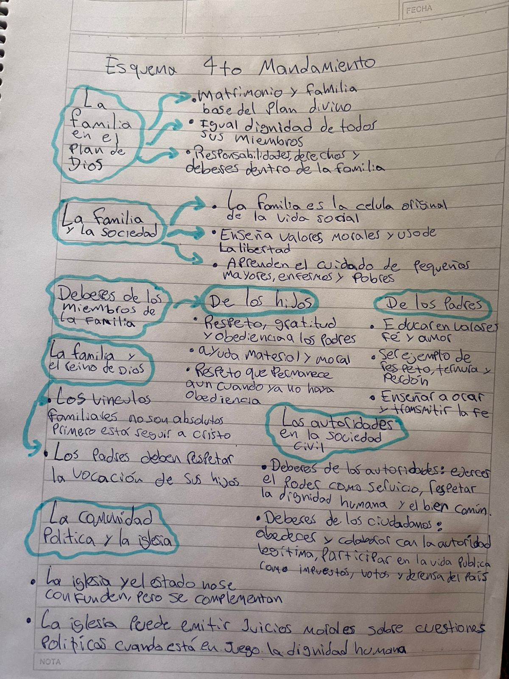
- Confeccionar un esquema integrador en el cuaderno poniendo énfasis en todas las dimensiones que abarca el 4to mandamiento.(Subir foto)
- Responder las siguientes preguntas:
- ¿Es siempre fácil honrar a los padres?
La verdad que no. A veces se hace difícil, porque discutimos, pensamos distinto o nos enojamos
- ¿Qué pasa en situaciones de conflicto o diferencia de opinión con nuestras autoridades, padres…?
Cuándo lo pensamos, igual lo importante es no faltar el respeto. Podemos hablar, explicar nuestro punto de vista, pero siempre con calma
- ¿Cómo cambia la forma en que honramos a nuestros padres a medida que crecemos?
Y chicos honrar es obedecer y aprender de ellos de grandes, ya no se trata tanto de ser, sino de acompañarlos, escucharlos, agradecerles y estar cuando nos necesitan
- ¿Qué es honrar padre y madre para vos, después de haber leído toda esta información?
Para mí es valorar lo que hicieron por mí, quererlos, respetarlos y estar agradecido. Siempre tratarlos con cariño y reconocer su esfuerzo que hacen cada día.
- ¿Cómo se puede hoy, en este tiempo vivir este 4to
mandamiento?
Hoy lo vivimos, cuidando a la familia, respetando los padres escuchando quienes tiene la autoridad y ayudando cuando podemos

4) Subir al siguiente padlet una foto de tu familia con una frase que resuma lo aprendido a través de este mandamiento.
https://padlet.com/romyestrada07/invitados-a-honrara-nuestros-padres-gm8rsmc9dnee1t16

